FULLSTÄNDIG ANSÖKAN

MALL med vägledning för projektbeskrivning inom satsningen Fordonsstrategisk Forskning och Innovation, FFI.

Projektbeskrivningen ska omfatta maximalt 15 sidor i 11 pkt teckenstorlek (exklusive försättsblad, sammanfattning och innehållsförteckning). Om en längre projektbeskrivning krävs ska sökande kontakta programledningen för att få dispens för en längre projektbeskrivning.

Projektbeskrivningen utgör det huvudsakliga underlaget för att bedöma ansökan.

Sökande uppmanas ta del av FFI färdplan och övrig information som finns tillgänglig på Vinnova:s hemsida http://www.vinnova.se/sv/ffi, samt utlysningens hemsida innan ansökan skrivs.

Ansökan bedöms av programrådet och en extern bedömningsgrupp vars personer är förordnade av Vinnova, Energimyndigheten eller Trafikverket och har tystnadsplikt enligt lag som om de vore anställda av respektive myndighet. Om sökanden har invändning emot att programrådet tar del av projektbeskrivningen (se sid. 2) låter myndigheterna programrådet enbart ta del av ansökan, exklusive projektbeskrivningen, samt bedömningsgruppens rekommendation.

Denna sida, samt nedanstående tips och upplysningar i kursivt format ska raderas innan du skickar in din ansökan.

Ansökan inom FFI <Delprogramnamn>
<Ersätt denna text med titeln på ditt projekt>
Utgåva (datum):
Projektledares/koordinators (namn, e-post, telefon):

Sökanden tillåter att programrådet får ta del av hela ansökan, inklusive projektbeskrivningen.
Ja Nej

Är det en omarbetad ansökan som tidigare har bedömts av FFI:s bedömningsgrupp?
Ja Nej

Om Ja, ange diarienummer:

Koordinatorn/projektledare är den som är ansvarig för att ansökan skickas in och som därefter ansvarar för kommunikation med och rapportering inom programmet.

Sammanfattning
Din text skrivs här...
Sammanfattningen ska vara på högst en halv sida och innehålla:
- Vilket problem som ska lösas och dess koppling till delprogrammets uppdrag som det beskrivs i FFI färdplan.
- Vad projektet förväntas åstadkomma (vilken nytta) och vem som är tänkt användare.
- Vilken part det är som är huvudsökande (koordinator).
- Vilka övriga parter som deltar i projektet.
- Under vilken tid projektet förväntas pågå och till vilken kostnad (total kostnad samt offentliga medel).

Innehållsförteckning

Sammanfattning 3
Bakgrund och mål för projektet 5
Potential 5
Omvärldsbevakning/state-of-art 6
Genomförande 7
Projektinnehåll 7
Tidsplanering 7
Projektekonomi 8
Nyttiggörande 8
Aktörer 8
Jämställdhet 9
Referenser 9

Högerklicka i innehållsförteckningen för att hitta rutinen för att uppdatera innehåll och sidnumrering.

Du har tre rubriknivåer att tillgå (Rubrik 1, 2 och 3).

Det här blir sidan 1 i din projektbeskrivning.

Bakgrund och mål för projektet
Din text här…
- Beskriv bakgrunden och vilket/vilka problem/behov (inklusive hypoteser/forskningsfrågor) som projektet vill lösa samt omfattningen av dem. Specificera, om möjligt, konkreta och mätbara mål för projektet (t ex minskad energiförbrukning med x% eller minskat antal döda i trafiken).
- Beskriv projektets innovationshöjd inom det aktuella tillämpningsområdet, t ex att ny kunskap tas fram eller att befintlig implementeras i ett nytt sammanhang

Potential
Din text här…

Beskriv följande:
- Projektets potential att bidra till FFI:s övergripande effektmål.
- Projektets potential att bidra till delprogrammets uppdrag som det beskrivs i FFI:s färdplan.
- Projektets potential att utveckla internationellt uppkopplade forsknings- och innovationsmiljöer.
- Projektets bidrag till att skynda på den implementering som är nödvändig för att långsiktigt uppnå delprogrammets uppdrag i färdplanen.
- Om projektet avser ett moget område, leder projektet till stora potentiella förbättringar i linje med visionen i FFI:s färdplan?

Omvärldsbevakning/state-of-art
Din text här…

Beskriv dels hur projektet tar sin utgångspunkt från en gedigen omvärldsbevakning dels hur det förhåller sig till aktuell forskning inom området.
Referenslista placeras sist i dokumentet.

Om projektet är en fortsättning på ett tidigare projekt, beskriv tydligt vilka resultat som uppnåtts och hur de används/påverkar fortsättningsprojektet. Om det finns en rapport kan den bifogas som bilaga. Ange också följande:

Projektnummer/Diarienummer:
Titel:
Beviljat inom program:
Beslutande myndighet:

Om inte, så radera tabellen.

Genomförande

Projektinnehåll
Din text här…
Beskriv projektets innehåll och upplägg. Beskrivningen ska omfatta respektive aktivitets/arbetspakets innehåll, roll och ansvar hos ledare och övriga deltagare, tydliga leveranser/milstolpar. Beskriv hur arbetspaket kommer att utvärderas/följas upp mot uppsatta mål.
Beskriv även de metoder och angreppssätt som används i projektet (vetenskaplig höjd/tydliga hypoteser och provmetoder när så är relevant).
Ge sedan en mer detaljerad beskrivning av respektive aktivitets/arbetspakets innehåll och redogör för vem som gör vad. Använd gärna ett upplägg enligt nedanstående exempel:

<Arbetspaket (AP) nr X> | <Namn på aktivitet/arbetspaket (AP)>
Ansvarig (roll och ansvar)
Övriga deltagare (roll och ansvar)
Beskrivning av innehåll
Metod/angreppssätt (när så är relevant)
Leverans och uppföljning

Tidsplanering
Din text här…
Ange projektets tidplan som visar start- och slutdatum, viktiga aktiviteter/arbetspaket och milstolpar och när de olika leveranserna kan förväntas. Ett enkelt Gantt-diagram och en tabell med milstolpar enligt nedanstående exempel kan gärna bifogas.

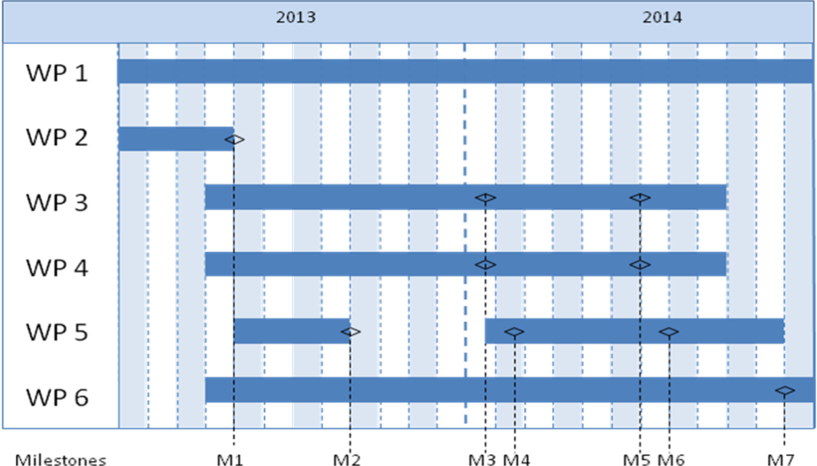

Milstolpe | Beskrivning | Datum
M1
M2
M3
Mxx

Projektekonomi
Din text här…
Projektets kostnader per arbetspaket och part ska redovisas i nedanstående tabell,

 | Budget per deltagande part |  |  | Total budget/AP
 | <Part 1> | <Part 2> | <Part x>
<AP1>
<AP2>
<APx>
Total budget/Part
Personal och lönekostnader för medverkan från universitet och högskolor får tas upp till full kostnadstäckning, där indirekta kostnader ska särredovisas.

Nedanstående tabell kan användas för att specificera vad som ingår i de olika kostnadsslagen.

Kostnadsslag | Beskrivning
Utrustning, mark, byggnader

Konsultkostnader, licenser

Övriga direkta kostnader inkl. resor
Övrigt

Nyttiggörande
Din text här…
Beskriv hur projektet tänker realisera potentialen med och sprida/nyttiggöra resultaten.

Aktörer
Din text här…
Beskriv hur projektledningen ska organiseras. Beskriv också eventuella styr- och referensgrupper.

CV (mall finns att hämta på vinnova.se/ffi) ska bifogas för projektledare, arbetspaketsledare och andra nyckelpersoner så att projektdeltagarnas kompetens och förmåga att genomföra projektet kan bedömas.

Annan relevant information om parterna i projektet kan lämnas här.

Om underleverantörer avses upphandlas (t ex konsulter) måste detta anges samt för vilket syfte och i vilken omfattning.

Jämställdhet
Din text här….

Många problem, resultat och lösningar kan till synes vara könsneutrala, men de påverkar ändå kvinnor och män olika.
- Beskriv hur teamet är sammansatt med avseende på könsfördelning, samt fördelning av makt och inflytande mellan män och kvinnor.
- Beskriv hur jämställdhetsaspekter integrerats i projektet.
- Beskriv jämställdhetsaspekter (köns- och/eller genusperspektiv) som kan vara viktiga att ta hänsyn till kopplat till projektets problemområde, lösningar och effekter.

Referenser
Dina referenser (vetenskapliga publikationer, monografier, konferensartiklar mm) listas här. Var restriktiv med att referera till hemsidor på Internet eftersom dessa inte är ”kvalitetsgranskade” på samma sätt som en publikation och adresserna har en förmåga att snabbt bli föråldrade.

Avsnittet ”Referenser” tas bort om det inte behövs.

